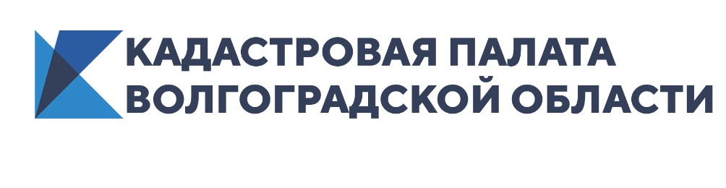

Кадастровая палата рассказала о том, какие сведения о земельном участке волгоградцы могут получить онлайн

Кадастровая палата по Волгоградской области подготовила краткий ликбез для жителей региона о том, какую информацию можно узнать об объекте недвижимости из кадастровой карты.
На сегодняшний день Публичная кадастровая карта содержит сведения более чем о 60 млн земельных участков, а также около 44 млн зданий, сооружений, объектов незавершенного строительства.
С помощью Публичной кадастровой карты можно ознакомиться с некоторыми характеристиками интересующего земельного участка. Для этого в строку поиска нужно ввести имеющиеся данные о земельном участке: кадастровый номер или его адрес. Слева выбрать пункт «Участки». Появится карточка объекта, в которой содержится общедоступная информация: тип объекта недвижимости, кадастровый номер, кадастровый квартал, статус, адрес, категория земель и т.д.
Для того, чтобы оценить визуально ваш будущий или имеющийся земельный участок, советуем сразу поставить картографическую основу «Космические снимки». Это можно сделать при нажатии на три горизонтальные линии в меню. В панели инструментов выбрать пункт «Слои», далее «Картографическая основа ПКК» – «Космические снимки». Используя данный слой, вам будет проще оценить границы земельного участка, посмотреть, как расположен объект относительно других земельных участков и нет ли рядом многоэтажной застройки.
Также с помощью космических снимков со спутника можно посмотреть, насколько земельный участок удален от дороги, удобен ли к нему проезд и не находится ли он рядом с охраняемым объектом, где не разрешается строительство. Важно отметить, что снимки, сделанные со спутника, могут быть не очень точными и иметь погрешность относительно установленных границ земельных участков.
Полезно будет обратить внимание и на такой пункт в карточке объекта, как вид разрешенного использования земельного участка и категорию земель, так как именно эти параметры определяют вид деятельности, которую можно будет на нем вести.
На Публичной кадастровой карте можно узнать и кадастровую стоимость вашего будущего земельного участка. А если воспользоваться тематическими картами и выбрать пункт «Кадастровая стоимость ЗУ», то можно увидеть, как карта разделится на ценовые зоны различных цветов.
В марте 2020 года Федеральная кадастровая палата совместно с Росреестром запустила обновленный онлайн-сервис «Публичная кадастровая карта». Теперь картой стало пользоваться проще. Появился режим обучения, который поможет вам быстро найти нужную информацию об объекте недвижимости. Широкий выбор различных инструментов, настраиваемые слои и ссылки на взаимосвязанные ресурсы позволяют в интерактивном режиме не только получать общедоступные сведения об объектах из ЕГРН, но и работать с пространственными данными, измерять расстояния между объектами, определять координаты точки на местности.
Сведения, представленные на сервисе «Публичная кадастровая карта», можно использовать только в качестве справочной информации. Юридически значимым документом служит выписка сведений из ЕГРН. Заказать выписку можно в МФЦ или с помощью онлайн-сервиса Федеральной кадастровой палаты. Сведения можно получить в бумажном или электронном виде. Оба формата имеют равную юридическую силу, поскольку выписки заверены подписью сотрудника учреждения: рукописной или электронной.

Ответственный за взаимодействие
Кадастровой палаты
по Волгоградской области
со средствами массовой информации Елена Золотарева

